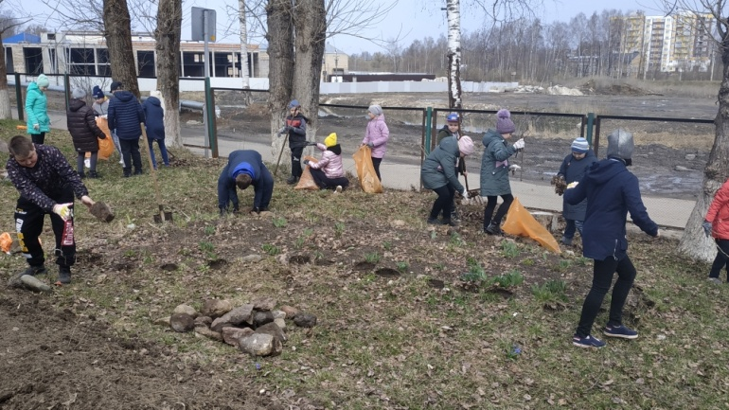
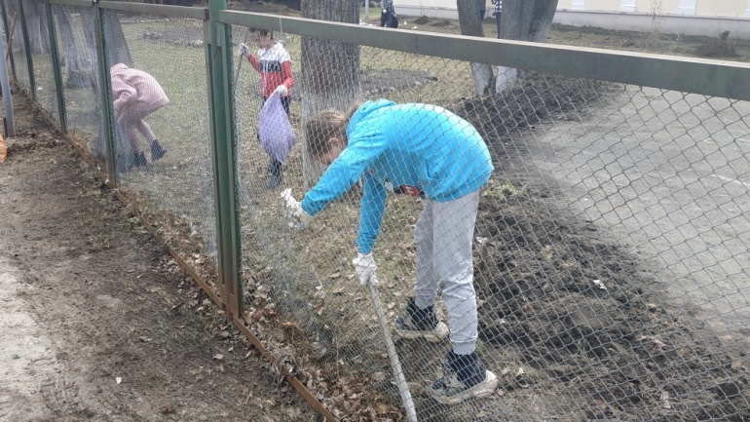
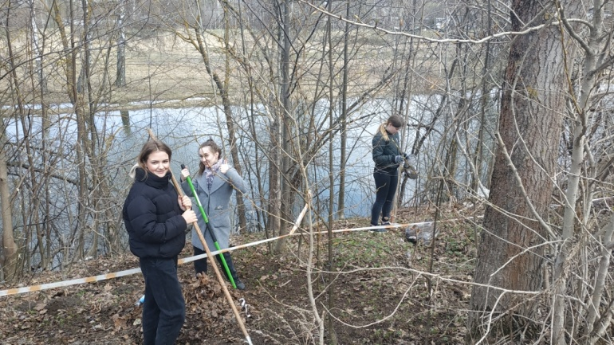
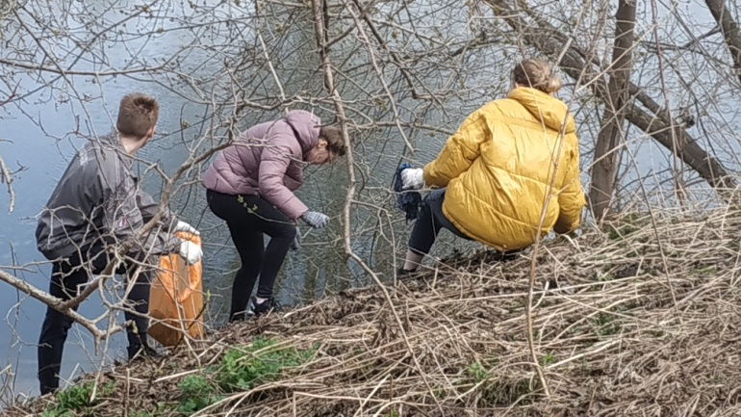
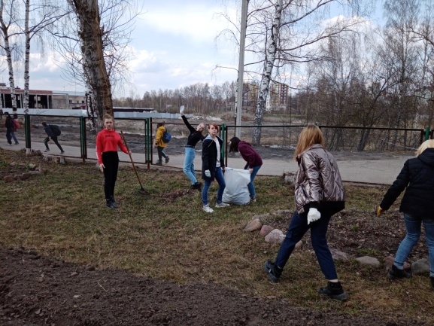
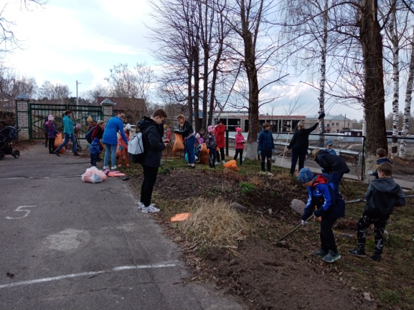
В рамках акции «Весенняя неделя добра» в МБОУ СШ № 7 состоялся Всероссийский субботник. Обучающиеся вышли на уборку школьной территории. Ребята всех классов приняли активное участие, а самым маленьким помогали родители. Теперь двор школы и прилегающая территория чистые. Клумбы подготовлены к высадке цветов.

